DOMJUDGE

Manual para el público

### DESCRIPCIÓN BREVE

Este manual proporciona una guía básica para entender la interfaz gráfica “publico” y comprender lo que sucede en una maratón de programación.

Grupo de programación competitiva Universidad El Bosque – GPC UEB

**Tabla de contenido**

¿Capítulo 1. ¿Qué es una maratón de programación? 2

Capítulo 2. ¿Cómo entender el Scoreboard? 2

Capítulo 3. Tipos de usuarios 3

Capítulo 4. Tipos de resultados 3

* 1. Solved first 3
  2. Solved 3
  3. Tried-Incorrect 4
  4. Untried 4

Capítulo 5. Posibles resultados 4

# ¿Capítulo 1. ¿Qué es una maratón de programación?

DOMJudge es un sistema para la ejecución de concursos de programación. Esto quiere decir que los equipos tienen un periodo de tiempo predefinido (usualmente de 5 horas) y un computador para resolver la mayor cantidad de problemas (usualmente de 8 a 11). Los problemas se solucionan, al desarrollar un programa haciendo uso de uno de los lenguajes permitidos, el cual lee las entradas de acuerdo al problema y cuya salida debe ser igual a las especificadas por el problema.

# Capítulo 2. ¿Cómo entender el Scoreboard?

La parte superior de la página muestra la fila de los equipos en el scoreboard: su posición y cuales problemas se intentaron resolver o se resolvió. A través del menú se puede ver el scoreboard público con las puntuaciones de todos los equipos. Muchas de las celdas mostraran información adicional “título del texto” información que se obtiene al desplazarse sobre ellas.

La columna de puntuación lista el número de problemas resueltos y el total de tiempo incluyendo el tiempo de penalización. Cada celda de una columna de problemas lista el número de envíos, y si el problema fue solucionado, muestra el tiempo del primer envío en minutos desde que inicio el concurso (se incluye el tiempo total junto con cualquier tiempo de penalización incurrido por envíos incorrectos anteriores). Opcionalmente el scoreboard puede ser “congelado” por algún tiempo antes de finalizar el concurso esto con el fin de aumentar el espíritu competitivo. El scoreboard no se actualizará más.

Recuerde que el ganador será elegido por la mayor cantidad de ejercicios resueltos y si existiera un empate, se revisa quien es el equipo con el menor tiempo de penalización, lo que lo convertiría en el ganador del maratón.

Finalmente, a través del menú superior también se puede ver la lista de problema y ver/descargar textos de problemas y datos de muestra, si son proporcionados por los jueces.

# Capítulo 3. Tipos de usuarios

Dependiendo del usuario que este registrado en la maratón, se pueden obtener cuatro diferentes tipos de categorías:

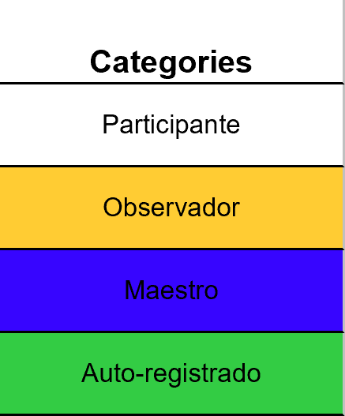

Figura 1. Tipos de usuarios Fuente: DOMJudge Team Manual

# Capítulo 4. Tipos de resultados

El juzgamiento empieza desde el momento en el que el equipo sube el código fuente de la solución de un problema al sistema. Aquí el juzgador automáticamente compila y corre el programa para comparar el resultado saliente con el esperado del sistema.

La Figura 2. muestra cada uno de los posibles colores que se puede ver en el scoreboard, las celdas podrán ser marcadas como:

## Solved first

Es representado por el color verde oscuro, da a entender cuál fue el primer problema que fue desarrollado por un equipo.

## Solved

Es representado por el color verde claro, muestra que problema ha sido solucionado.

## Tried-Incorrect

Es representado por el color rojo, muestra que problema ha sido intentado, pero no ha sido posible darle solución.

## Untried

Es representado por el color blanco, el cual por default siempre es mostrado al comienzo de una maratón. Da a conocer que problema no ha sido intentado.

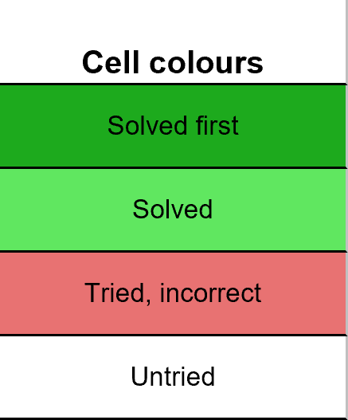

Figura 2. Distribución de color para la identificación de un problema Fuente: DOMJudge Team Manual

# Capítulo 5. Posibles resultados

La siguiente tabla es una lista de los posibles errores que el juzgador puede arrojar para que (Tried, incorrect) sea visto en la Figura 2.

|  |  |
| --- | --- |
| Resultados | Descripción |
| COMPILER-ERROR | Error al compilar el programa. Note que cuando la compilación toma más de 30 segundos, será abortada y esto cuenta como error de compilación. El error de compilación  no incurre en tiempo de penalización |

|  |  |
| --- | --- |
| TIMELIMIT | El código tomó más tiempo que el tiempo máximo permitido para el problema. Esto puede ocurrir porque se cuelga en un bucle o  no es suficientemente eficiente. |
| RUN-ERROR | Error durante la ejecución de un programa. Esto puede ocurrir por tratar de dividir por cero, dirección incorrecta de memoria (por ejemplo, mediante la indexación de matrices fuera del límite), tratando de usar  más memoria que el límite, etcétera. |
| NO-OUTPUT | El programa no genero ninguna salida. |
| OUTPUT-LIMIT | El programa generó más salida que el límite  permitido. La salida se truncó y se consideró incorrecta. |
| WRONG-ANSWER | Esto puede suceder simplemente  porque su solución no es correcta. Debe  cumplir exactamente con las especificaciones de los problemas. |

Tabla 1. Resultados de un problema

Fuente: DOMJudge Team Manual adaptado por Jhon Fredy Plazas Hurtado